2023年卫生知识健康教育知识-牙齿基础知识考试历年参考核心考点荟萃附答案

第一卷

一.参考题库(共20题)
1.取出牙髓的牙还能嚼东西吗？

2.简述牙痛时患牙为何有抬高浮出的感觉

3.什么是牙齿生长发育的营养期？

4.戴矫治器痛吗？

5.简述错误的刷牙方法有何危害

6.简述牙根为何会发炎

7.什么是根尖周围炎？

8.简述牙周病能控制吗

9.何谓拨牙后出血？怎样止血

10.简述怎样预防牙列不齐

11.哪些错可以不治自愈？

12.恒牙什么时候替换乳牙？

13.简述牙痛为何会引起面部肿胀

14.“正牙”有时为什么要把好牙拔掉？

15.简述拔牙后何时镶牙较好

16.简述牙髓为何会坏死

17.简述口腔有何功能

18.患了牙髓炎应该怎么办？

19.简述补过的号齿为何容易崩裂

20.简述在什么情况下要拔掉“六龄牙”

第二卷

一.参考题库(共20题)
1.为何说阻生智齿应该拨除

2.简述怎样保护门牙

3.简述口腔菌系与口腔卫生有何关系

4.为何要定期给孩子做牙齿保健检查

5.茶水漱口对牙齿健康有什么好处？

6.牙上长斑是怎么回事？

7.有的婴儿为什么迟迟不出牙？

8.龋坏的乳牙能否拔除？

9.怎样防治龋齿？

10.什么是儿童口腔的不良习惯？

11.简述口腔有何防御机制？各起什么作用

12.怎样纠正孩子口腔的不良习惯？

13.为何说细嚼慢咽对牙齿有益

14.简述补牙为何必须磨牙

15.简述黄班牙”与饮用水有何关系

16.简述如何治疗牙髓炎

17.乳牙坏了对身体有影响吗？

18.乳牙为什么会自动脱落？

19.简述怎样保护乳牙

20.简述什么叫牙髓炎

第三卷

一.参考题库(共20题)
1.怎样区别乳牙与恒牙？

2.乳牙有什么功用？恒牙为什么要替换乳牙？

3.缺钙会影响小儿出牙吗？

4.龋坏严重的第一恒磨牙能否拔掉？

5.口呼吸有哪些害处？

6.简述拔牙后有何注意事项

7.儿童为什么容易感染口炎？

8.简述龋齿早补有何好处

9.简述牙病会引起其他疾病吗

10.简述牙弓有何作用

11.牙齿的结构是怎样的？

12.简述人的一生有几副牙齿

13.什么时候“正牙”最合适？

14.简述牙齿有何功能

15.简述外伤脱落的牙能植回去吗

16.什么是牙菌斑？

17.营养对牙齿的发育有哪些重要作用？

18.简述长了虎牙怎么办

19.简述过敏的牙如何进行自我治疗

20.简述拔牙后多久伤口才会愈合

第一卷参考答案

一.参考题库
1.正确答案:
取出牙髓的牙称为无髓牙。除掉牙髓的牙齿并不意味着“寿终正寝”了，因为包绕牙根的牙骨质营养来源于牙周膜的血液供应，所以只要牙周膜、牙骨质健康完好，尽管失掉牙髓，牙齿仍然根牢基固，可照样咀嚼食物。

在咀嚼食物的能力方面，无髓牙与正常牙一样敏感。因为牙齿对食物质地的感觉是由牙周膜来实现的，咀嚼食物时的任何触动，牙周膜都能精确地传给中枢神经。无髓牙经过治疗，纵然对凉热的感觉迟钝或消失，但由于牙周膜存在正常的功能，对新鲜面包的松软或烘烤面包干的酥脆仍能细细地品尝出来。
因此，患了“牙神经”痛不能轻易拔牙，只要请医生取出牙髓，把牙齿补起来就能使用好多年，这对保护咀嚼器官的完整性，维护儿童的健康发育有着深远的意义。

2.正确答案:
牙痛一般是由牙髓组织的炎症所致，若早期的牙痛没有立即治疗，牙髓腔中的炎性渗出物则不能及时地引流出来，这些渗出物及其细菌只好向下通过根尖孔往根尖部扩散，来缓解牙髓腔内的压力。扩散的结果是炎症殃及牙周膜和牙槽骨，形成早期的根周膜炎。由于根尖部牙周膜充血、水肿，导致根尖周组织体积膨胀，所以患牙有不舒服、发木、被抬高浮出的感觉，并且咬合时感到患牙首先与对牙接触，这就是“牙长高了”的道理。实际上，牙并没有长高，只是由于牙齿根尖周组织的炎症，使其不能承担正常的咀嚼力，也就是说即便是正常的咀嚼力也已成为一种刺激，导致牙齿疼痛。此时如果将患牙咬紧会感到疼痛略减一些，这是因为咬合的压力，暂时将血管中的血液挤出的缘故。
如果病变继续发展下去，随着根尖部炎症渗出物逐渐增多，患牙浮出和伸长的感觉也会渐渐加重，这时再咬紧牙齿，则咬合力不但不能挤出血管中的血液，反而会加重根尖部组织的压力，刺激神经，产生疼痛，从而影响进食。需立即彻底治疗。

3.正确答案:

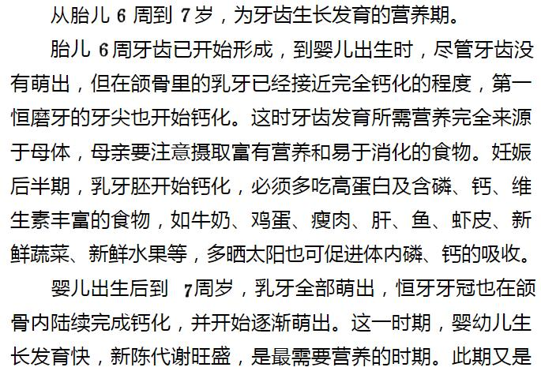
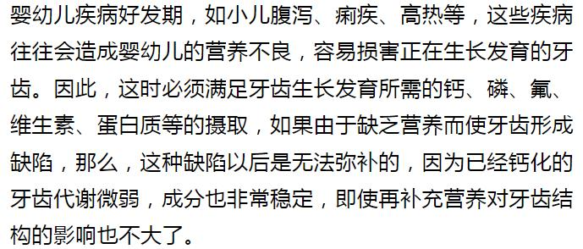

4.正确答案:

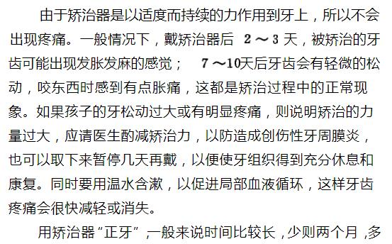
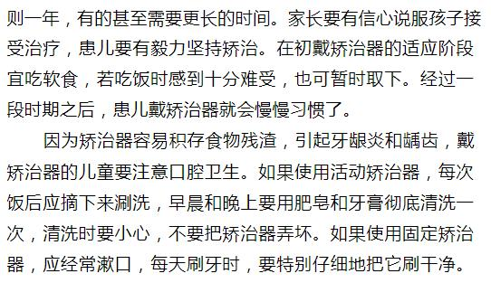

5.正确答案:
很多家长都认为刷牙很简单，所以不注意孩子刷牙方法的正确与否，实际上刷牙并不像有的家长所想象的那样简单。正确的刷牙方法，关系到牙齿的健康。
刷牙是一种技术，刷得不得法害处不小。许多人都习惯采用横刷的方法，牙刷在牙齿面上横来横去地刷，这种方法是不好的。使用横刷的办法刷牙，非但不能起到按摩牙龈的作用，反而会使牙龈和牙齿都发生损伤。牙龈受伤的结果是萎缩，牙龈逐渐萎缩以后，失去了保护的牙根部分就暴露出来；当牙根暴露以后，在吃冷、热、甜、酸等食物时，就会产生程度不同的发酸和痛的感觉。

长期采用横刷的方法可以使牙齿的颈部形成一条或数条槽沟，严重的甚至可以使这一部分整个凹陷下去，形成一个三角形的缺损，在医学上称“楔状缺损”。当然，这个过程十分缓慢，要经历许多年。但是，如果牙齿到了这种程度，治疗也就困难了。

6.正确答案:
牙根是深深地埋藏在颌骨里的，颌骨外面还有牙龈保护，一般情况下，口腔中的细菌是不会引起牙根发炎的。如果口腔中的细菌与牙冠接触，在牙冠上沉积起来，并且生长繁殖，形成牙菌斑。它附着在牙冠上并引起牙齿脱钙，渐渐形成龋洞。龋洞里的细菌很多，细菌的感染和破坏很快使龋洞加大加深，直至影响牙髓。牙髓一旦接触到细菌必然会感染发炎，渐渐死去，最终导致牙根发炎了。此外，导致牙根发炎的原因还有两个：
①牙齿外伤：外伤时，如果牙冠折断了，牙髓就暴露出来了，得不到及时治疗就会导致牙根发炎。
②化学性损伤：使用化学性药物如砷类制剂处理牙髓时，处理不当，就会损伤牙根组织。牙科使用砷剂的目的是破坏发炎的牙髓组织。砷有剧毒，只要一点点砷剂就可使牙髓破坏。砷剂如果用量过大或使用时间过长，便会损伤牙根组织。砷剂虽使用时间，就不会破坏牙根组织。因此牙科医生反复告诉病人一定要按时复诊。某些患者，由于不知道砷剂的这种危害性，或是因为没时间，超过了约定的复诊时间，结果导致砷剂将牙根组织损伤，这种牙根病变被称为化学性根尖周炎。

7.正确答案:
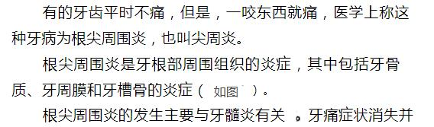

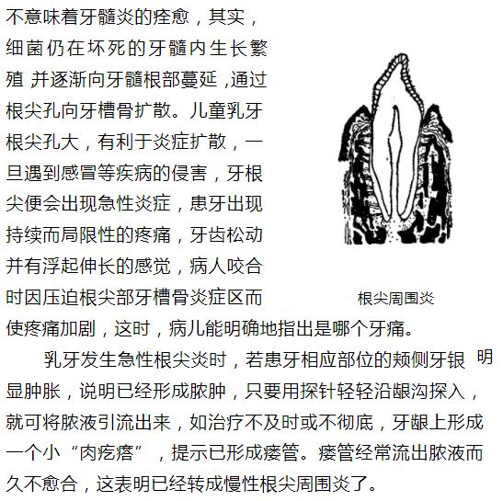

8.正确答案:
牙周病的病因很多，局部因素包括细菌、牙菌斑和牙结石、关系异常、口呼吸、食物嵌塞以及咬创伤等；全身性因素主要有内分泌紊乱、营养状况不良、全身疾病以及遗传性疾病等。
牙周病早期并无明显自觉症状，一般不会引起重视，只有当病患继续发展，出现牙齿松动或者肿痛时，才想到看病。这时牙周组织可能已遭破坏，甚至达到难以恢复正常的程度，给治疗工作带来了一定的困难，并且影响疗效。
牙周疾病经过有计划的治疗是完全可以控制的。但是有一点是值得注意的，那就是牙周病治疗后的效果不是永远不变的，有可能会复发。因此要养成良好的口腔卫生习惯，掌握正确的刷牙方法。做到定期到医院复查，以防止牙周病的进一步发展。

9.正确答案:
拔牙后，应遵医嘱咬好压迫止血的纱卷，大约30分钟至1小时后方可轻轻吐出。当日或次日唾液里带少量血丝，或唾液略呈粉红色，这都是正常现象。如果吐出的唾液血色深，甚至有血块，即为拔牙后出血。
发生在拔牙后1～2夭内的出血叫原发性拔牙后出血。此时应先到单位医务室用消毒纱布卷覆盖在拔牙创口上，再咬半小时。如果仍无效，就应到医院由口腔科医生处理。若单位无医务室，则应马上到医院处理。
继发性拔牙后出血多发生在拔牙后3～5天，除了原发性出血的原因外，还与拔牙创伤感染有关。治疗应从止血、抗炎症两方面着手。
无论哪种出血，都不能自己用手撕一块脱脂棉来压迫止血。这是因为：
①脱脂棉看上去洁白，但并未消毒，有不少细菌，手上也有很多细菌。细菌污染伤口，引起伤口发炎、血管扩张充血，这样又会加重出血，造成恶性循环。
②棉花被唾液血液浸湿后，体积大大缩小，压不紧伤口，不能指望这样能止血。当有出血时，也不能靠延长咬纱卷的时间来止血。纱卷咬久了同样会因口腔原有的细菌繁殖而引起伤口发炎。所以，若拔牙后出血，还是及时就医好。

10.正确答案:
牙列不齐的形成原因是颌骨在发育过程中因种种因素的作用而导致颌骨畸形，进而形成牙列不齐。预防牙列不齐的有效方法，就是在避免种种不利因素的同时，应从孩子乳牙萌出开始就注意采取一些办法促进颌骨发育。
促进颌骨发育的方法多而简便，一个行之有效并且很简单的方法就是让磨牙有更多的机会得到锻炼。在孩子乳磨牙萌出后，经常给他们吃一些粗硬的食物，如泡泡糖、面包干，到了换牙期可以给孩子吃些甘蔗、五香豆等，当然要注意不要吃变质的食品，如霉变花生等，以免得不偿失，造成其他的不良后果。
由于当今社会人类的饮食朝精细方面发展，使得颌骨缺乏应有的刺激，很易导致颌骨发育不良，进而形成牙列不齐等。所以吃这些粗制食品很有必要。不过，吃时一定要注意用两侧磨牙一起咀嚼，否则一侧锻炼过多，另一侧锻炼过少，也会造成颌骨因受刺激不均而致颌骨畸形和牙列不齐，并且由于偏侧咀嚼，而导致面部的不对称发育。粗硬的食物一次不宜多吃，可以每天定时定量吃一些，家长还应进行指导，以免形成不良习惯。

11.正确答案:

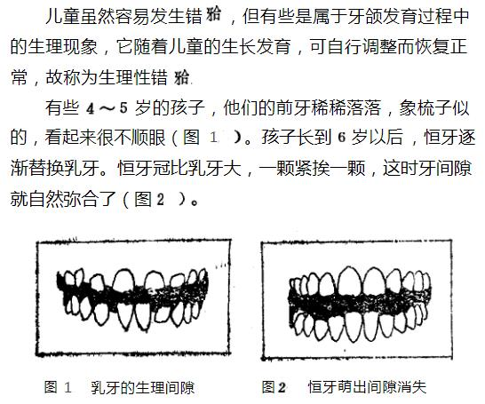
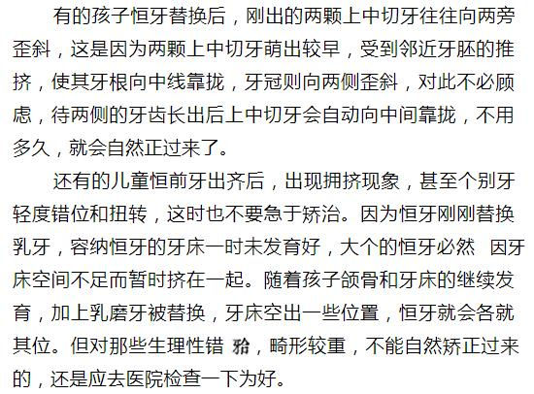

12.正确答案:
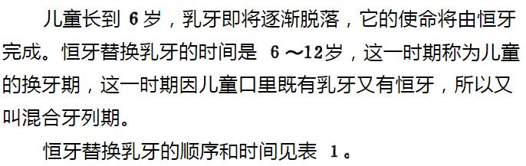

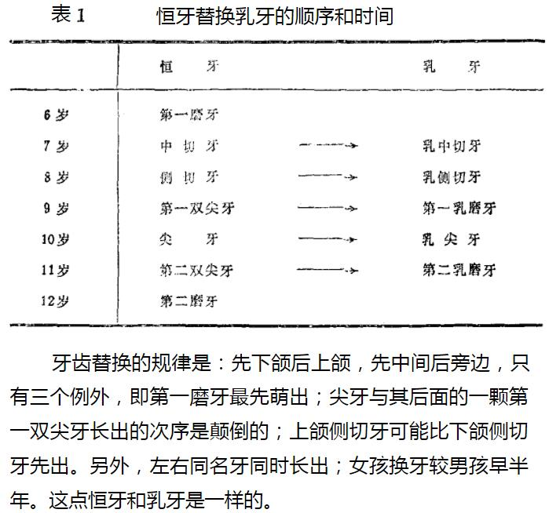

13.正确答案:
原来，在正常的面部解剖结构中，存在着许多潜在的筋膜间隙。这些间隙均为脂肪或是疏松的结缔组织所充满。只有在感染侵入人体，破坏了脂肪与结缔组织后，在间隙中充满了炎性产物，形成间隙感染时，间隙方始存在。由于这些间隙可以彼此沟通，故而感染可以局限于一个间隙，也可波及几个相邻的间隙形成弥散性蜂窝组织炎。而导致这些间隙发生感染的原因，大多是由牙病而引起的，当然也有少数是由其他的疾病而引起的。

牙痛主要是由于牙齿内的牙髓组织发炎所致。如若未能及时有效地治疗，牙髓组织的炎性产物则无法消除。而牙是一个近似密闭的结构，只有牙根部位的根尖孔与“外界”即牙槽骨相通。故而牙髓的炎性渗出物只好向牙槽骨内强行扩散，进而穿破骨头的骨膜到达面部软组织，形成上边讲的一个间隙或多个间隙的感染。如若感染恰好在神经走行的部位，就压迫神经，造成局部剧烈疼痛。所有这些反映到人体上，则是面部肿胀，皮肤表面发红，摸一摸皮肤热呼呼的。
某些孩子还不让摸，因为一摸则会出现疼痛加剧。如果有厌氧菌或产气细菌存在，组织不仅出现分解坏死，而且还会在组织内产生大量的气体，并向周围组织扩散，形成医学上称之为“副性水肿”的一些表现。譬如：皮肤表面既无明显的发红、发热的现象，而且还与正常组织无明显的分界线，用手摸一摸还会有像捻头发的声音出现。除了这些症状以外，还可出现不同程度的张口受限，发生咀嚼、吞咽、语言等一系列的功能障碍。严重者还可导致声音嘶哑，呼吸困难甚至危及生命。
因此，出现牙痛万万不可掉以轻心，必须及时到医院进行治疗，以免发生一些不必要的麻烦。

14.正确答案:
为了“正牙”，医生要拔掉多生牙，因为它霸占了正常牙的位置，影响牙齿的正常排列；滞留的乳牙也要拔掉，因为乳牙赖着不退会阻碍恒牙的萌出，使恒牙位置不正。但是，很少有人知道，为了“正牙”，必要情况下也要将一颗位置正常健康无损的牙齿拔掉。这是医生专门治疗前牙拥挤和前突畸形的一种方法，叫做减数治疗。患有前牙拥挤和前突畸形的儿童根本原因在于牙床（牙槽骨）发育不足。一个发育不足的小牙床要容纳正常数目和大小的牙齿，必然造成牙齿拥挤不齐，这种情况用一般的矫治方法是不能奏效的，只有拔掉牙床上的一两颗牙齿，通过它们的牺牲换取一点宝贵的空隙，让其他牙齿得以整齐排列。
为了“正牙”，临床医生最常拔掉的牙是第一双尖牙，因为这颗牙与其他牙相比咀嚼功能小，拔掉后也不影响美观。例如有的孩子尖牙被挤到牙床的外侧，医生毫不吝惜地把尖牙后面的第一双尖牙拔掉，让影响面容大的尖牙，慢慢长到空出的位置上。此外，医生还经常拔掉下颌切牙，用以矫治下前牙的拥挤畸形。
应用减数治疗前，必须经过周密思考，只有牙槽骨明显发育不足或前牙拥挤，用其他方法无效时才能使用。

15.正确答案:
一般情况下，牙齿拔除后3个月左右镶牙为宜。因为牙齿拔除后产生的拔牙创伤，需要经过血痂形成、纤维化、钙化、骨小梁形成及恢复牙槽骨的正常高度等一系列过程。完成这一系列过程大约需要3个月左右的时间。所以，如果过早镶牙，会影响牙槽骨的恢复或加速牙槽骨的吸收；但是若缺牙后不及时镶牙，则邻牙和对牙的位置都会发生改变。此时，即使想镶牙也比较困难了。
因此，拔牙后3个月左右应及时到医院镶牙。

16.正确答案:
牙髓是供应牙齿的氧气和营养物质的组织。牙髓受到某种因素的影响后，造成牙髓组织缺氧，从而导致牙髓组织的坏死病变，这就叫牙髓坏死。
牙髓坏死的主要原因如下：
①化学药品的刺激：例如苯酚消毒龋洞，由于苯酚渗透力强，能损伤牙髓组织。又如硝酸银作龋洞消毒时，使用不当会伤害牙髓组织。
②牙齿外伤：牙齿由于受伤后，影响到根尖区组织，导致根尖区和根管内组织栓塞，造成牙髓坏死。
③牙齿龋补后：修复材料中的游离物质，如硅粘固粉中的游离酸刺激牙髓造成坏死。充填了硅酸盐粘固粉的牙齿，初期有明显的炎性细胞浸润，造成牙本质细胞层紊乱；5～8周时，牙髓有中、重度炎症反应，并伴有脓肿形成。

17.正确答案:
口腔是消化道上端的一个扩大空腔，由上下颌骨、肌肉、血管、神经、唾液腺、粘膜和皮肤等组成。口腔的最前面是上下嘴唇，唇的正中有唇系带，能控制上下嘴唇的活动。嘴唇的红色部分叫唇红，其毛细血管十分丰富而又分布很浅，在呼吸困难或贫血时，嘴唇通常呈现青紫色或苍白色。口腔的两侧是颊，在颊粘膜的中央有腮腺导管的开口，唾液的大部分就由此分泌。
口腔上壁的前部是硬腭，其后部是软腭，在软腭的最后中央是悬雍垂（俗称小舌头），硬腭和软腭将口腔与鼻腔分隔开。口腔的后面与咽部相连接，上通鼻腔，下通咽喉，是呼吸及吞咽的必经之路。
口腔内有舌和牙齿等。舌的前2／3称为舌体，后1／3称为舌根。舌的表面略显粗糙，一般可以见到很多红色和白色的小乳头，舌根部还有8～10个呈“人”字形排列的大且扁平的乳头。乳头四周有很多极细小的味蕾，味蕾里面有味觉细胞，能分辨出饮食的酸、甜、苦、辣等味道。舌尖下面粘膜正中处，有舌系带与口底粘膜相连，能控制舌的运动。舌除有调节发音作用外，还有咀嚼、味觉和吞咽等生理功能。由于人的消化及呼吸等系统的功能变化、新陈代谢的改变、体温的增高以及毒素的吸收等因素，舌粘膜会有许多种不同的表现。祖国医学宝库中有舌诊的方法，主要以舌表面颜色的深浅，舌苔的多少等为参考来诊断病患。
口腔里的唾液主要是从腮腺、颌下腺和舌下腺分泌出来的。腮腺通过细长的导管开口于颊粘膜的中央，颌下腺及舌下腺开口于舌系带两旁。当咀嚼食物、说话和唱歌时，腺体就会分泌唾液，再从这几处管口流到口腔里。除此之外，口腔粘膜下还有很多小唾液腺，特别是下唇粘膜下有许多小米粒样的“唇腺”。这些小唾液腺经常分泌出较粘的唾液。唾液不但可以使口腔经常保持湿润，而且还能与食物混合，有助于吞咽和消化。口腔具有咀嚼食物、品尝滋味、吞咽食物、帮助发音、辅助呼吸等功能。

18.正确答案:
牙髓炎的治疗原则是急性期止痛，待疼痛消失后，再作髓腔填充。
（1）安抚治疗：首先清除窝洞内坏死变黑的组织。如患儿暂时无法去医院治疗，家长可选择适当大小的器械，轻柔地除去孩子牙洞内的腐物，再让孩子用温开水反复含漱，然后用干消毒棉球揩净窝洞，将含有丁香油或樟脑的棉球松松置于窝洞内，也可用蘸有牙痛水的棉球代替。若在医院里进一步处理，则用氧化锌丁香油糊剂将龋洞封闭。一周后如果不再疼痛，即可进行牙髓治疗。
（2）减压法：牙髓炎的剧烈疼痛是由于髓腔内压升高，压迫牙神经所致，因此，开放髓腔，减轻牙神经所受压力，是解除牙髓炎剧痛的行之有效的方法。这种方法是在局部麻醉下用锐利的挖匙或牙钻（最好是高速牙钻）将龋洞内软化的牙本质挖除，再从洞底近髓角处将髓腔钻通，使血及炎性渗出物从钻孔处流出，降低髓腔内压力，缓解疼痛。髓腔开放后，在洞内放入蘸有丁香油或樟脑等镇痛药物的小棉球，既可加强止痛效果，又能防止食物塞入髓洞，但应注意棉球不要塞得过紧。

开髓后应及时封入失活剂（三氧化二砷），以便消除唾液、食物对牙髓的刺激，使牙髓尽早失去活力，以缩短治疗时间。封入失活剂不要过量，一般采用米粒大小的失活剂，将其准确地放在穿髓处，然后用丁香油粘固粉封闭洞口即可。注意勿使失活剂掉在牙龈上，以免烧伤龈粘膜；还应注意洞口不能封得过紧，否则会压迫牙髓引起疼痛。封入失活剂的牙暂时不要使用，一般1~2天后即可将失活剂取出。

19.正确答案:
正常的牙齿结构完整，由牙釉质、牙本质、牙骨质、牙髓组成，牙髓中的血管给牙齿供应养分，牙釉质特别坚硬，仅次于金刚石，所以，牙齿较坚硬，能行使正常的咀嚼功能。但是，牙齿补后就特别容易崩裂，这是因为：
①如果是龋坏的牙，不需要作牙髓治疗，用银汞合金或其他补牙充填材料补过后，表面上虽然已恢复牙体形态，但实际上由于在补牙过程中，为了除净龋坏组织及充填材料固位良好，必须磨除部分牙体组织，这样，残余牙体组织的完整性就被破坏，坚固性也大力降低，咬硬物时就容易崩裂。
②如果牙齿患龋齿、外伤或牙周病，造成牙髓组织的损害，导致牙髓发炎、坏死，牙齿已失去血液供应，变成死髓牙，也容易在咬硬物时崩裂。

20.正确答案:
“六龄牙”萌出的时间在恒牙中是最早的，因此恒牙的龋坏首当其冲的就是“六龄牙”，如果不注意口腔卫生的话，日子长久了，“六龄牙”就更容易发生龋坏，而且也最为严重。有的儿童因为害怕上医院，失去了治疗牙齿的机会，只好拔除了。
对“六龄牙”的治疗一般是采用保守疗法，除非万不得已，是不会拔除这颗牙的。但是若“六龄牙”龋坏得过早且延误了治疗时机，就无法保存了，只能将其拔掉。
如果是第二磨牙，也就是“六龄牙”后边的牙还没有长出来或者正在萌出之中，拔掉“六龄牙”后，会使第二磨牙向前移位，渐渐占据“六龄牙”的位置，由于生理性的自然调整咬合关系，可使第二磨牙在完全占据“六龄牙”位置的同时，行使其全部功能。若第二磨牙已经完全长出来了，那么在拔掉“六龄牙”的同时。可以做一个矫正器，牵拉推动第二磨牙向前移位，人工地使其占据“六龄牙”的位置，并借助于矫正器调整好咬合关系。后一种情况不但费时费力，并且还不能保证第二磨牙完全代替“六龄牙”的一切功能。
若“六龄牙”缺失，而后边的牙又不能占据其位置，就会导致咬合关系的紊乱。应定期检查及时发现病患，并做到及时治疗，只有这样，才能保护好“六龄牙”，并使其免受被拔除的命运。

第二卷参考答案

一.参考题库
1.正确答案:阻生智齿有两大危害，所以阻生智齿应该拔除。其两大危害如下：①可导致冠周炎，影响进食、休息和工作。治疗不彻底或经常发作的冠周炎可引起下颌骨发炎化脓，脓液如果从脸上穿破流出来，很不美观。治疗骨髓炎还要作手术受刮骨之苦，脸上亦留下疤痕，影响美观。②阻生牙多是倾斜的，与上颌对牙无正常咬关系，一般没有咀嚼功能，同时与前面的邻牙间还形成一个不易清洁的间隙而容易藏食物残渣，使该邻牙后面容易发生龋坏。这个部位的龋自己无法看见，坏了也不知道，等到出现疼痛时，往往牙已坏得很严重。同时，前面邻牙牙根后面的牙槽骨往往受压吸收，这些都会影响邻牙的使用寿命。即使拔掉坏牙再镶牙，由于后面没有牙齿作支持，镶牙也较困难。综上所述，若一个无功能的阻生牙不及时处理，不但危及有功能的牙齿，危及下颌骨，而且影响面部美观。因此，阻生智齿应该拔除。

2.正确答案:
门牙在面部容颜中占重要地位。若门牙不好，对语言、发音和工作都会带来不良影响。所以，在日常生活中应注意保护门牙。保护门牙应该做到：
①掌握正确的刷牙方法：提到刷牙，人们会认为刷牙人人都会。实际上，大多数人的刷牙方法是传统的刷牙方法——横刷牙法。因为横刷牙造成牙齿的楔状缺损，对牙齿的损害很严重，所以现在主张新的刷牙方法——垂直刷牙法。其优点是损伤牙齿组织少，牙齿刷的干净，牙间隙沉积的食物残渣容易清除。此外，新的刷牙方法是牙刷顺着牙齿方向上下移动，对牙龈具有按摩作用，能促进牙龈组织的血液循环，有利于消除牙龈的炎症。
②饮食中应防止损伤牙齿：使用松动的门牙咬硬物。松动牙大多数由牙周炎引起。因此，门牙有牙周炎时，不要吃带骨肉类如排骨、烧鸡块等。上述食物极易损伤牙周组织，加重牙齿及牙周组织损害。门牙损伤有两大类：一类是牙齿损伤。其表现为门牙切角缺损，牙根折断。另一类是牙周组织损害，包括牙周膜撕裂损伤和受压侧牙槽骨吸收速度加快。使用门牙咬东西，如咬烟嘴等，可以使门牙出现豁口，造成门牙损伤。以上情况均应避免。
③工作中防止损伤牙齿。
④体育活动时防止损伤牙齿。

3.正确答案:
口腔菌系是由口腔中各种细菌共同组成的。口腔中的细菌种类繁多，可以这样说，空气中有多少种细菌，口腔中就有多少种细菌。除此之外，口腔细菌还可来源于水和食物。
有专家作过研究，认为口腔中的细菌具有致病性的起码有十几种。在正常情况下，大多数细菌不具有致病性。只有当人患了疾病，引起机体抵抗力下降，或因为患某种感染性疾病而服用大量抗生素，平时不具有致病性的细菌，就可引起口腔疾病，医学上称这种情况为菌群失调。如霉菌性口炎就是菌群失调引起的病变。因此，致病性细菌和非致病性细菌是相对的。非致病细菌不是绝对不致病。

以上内容仅为本文档的试下载部分，为可阅读页数的一半内容。如要下载或阅读全文，请访问：https://d.book118.com/468015040143006027

